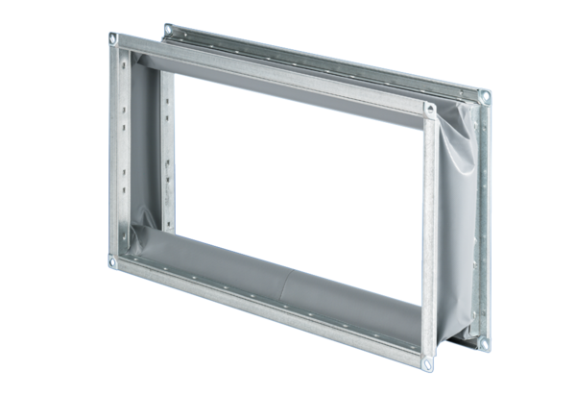Rugalmas összekötő ELP 35Csomagolási egység: 1 darabVálaszték: D
Termékszám: 0092.0129Gyártó: MAICO

